
Comunicato stampa

Lavoro: 595mila entrate previste dalle imprese a giugno
(+5,1% rispetto a 12 mesi fa) e circa 1,5 milioni entro agosto
Aspettative positive in tutti i settori, incertezza solo per le costruzioni (-2,6%) In flessione la difficoltà di reperimento (45,4%)

Roma, 10 giugno 2025 – Sono 595mila le opportunità lavorative offerte dalle imprese a giugno e salgono a quasi 1,5 milioni nel trimestre giugno-agosto, con un incremento di circa 29mila unità rispetto a giugno 2024 (+5,1%) e di oltre 83mila unità sul corrispondente trimestre (+6,0%). Nel mese, sono positive le previsioni di assunzioni del manifatturiero con oltre 2mila contratti in più rispetto a un anno fa (+2,9%) e dei servizi (+28mila contratti; +6,4%), mentre registrano una flessione le costruzioni (-1mila contratti; -2,6%). A giugno, pur rimanendo elevata (45,4%), la difficoltà di reperimento incontrata dalle imprese nel reclutare il personale risulta in flessione di oltre 2 p.p. rispetto a 12 mesi fa. A delineare questo scenario è il Bollettino del Sistema informativo Excelsior, realizzato da Unioncamere e Ministero del Lavoro e delle Politiche Sociali, grazie al Programma nazionale Giovani, donne e lavoro cofinanziato dall’Unione europea, che elabora le previsioni occupazionali per il mese di giugno.
L’industria nel suo complesso ricerca a giugno 137mila lavoratori che salgono a 358mila nel trimestre giugno-agosto. Per il manifatturiero, che è alla ricerca di circa 87mila lavoratori nel mese e di 231mila nel trimestre, le maggiori opportunità di lavoro sono offerte dalle industrie della meccatronica che ricercano 19mila lavoratori nel mese e 51mila nel trimestre, seguite dalle industrie alimentari, bevande e tabacco (16mila nel mese e 57mila nel trimestre) e da quelle metallurgiche e dei prodotti in metallo (15mila nel mese e 38mila nel trimestre). La domanda di lavoro del comparto delle costruzioni si attesta su 50mila assunzioni nel mese e 127mila assunzioni nel trimestre. Sono invece quasi 458mila i contratti di lavoro offerti dalle imprese dei servizi nel mese in corso e oltre 1,1milioni quelli previsti nel trimestre giugno-agosto. Il settore turistico continua ad offrire le maggiori opportunità di impiego con 175mila lavoratori ricercati nel mese e circa 392mila nel trimestre, seguito dal commercio (82mila nel mese e 207mila nel trimestre) e dai servizi alle persone (74mila nel mese e 182mila nel trimestre).
A giugno cresce il ricorso al tempo determinato, proposto per 379mila contratti pari al 63,7% delle entrate programmate, +29mila rispetto a giugno 2024; sostanzialmente stabili quelli a tempo indeterminato (93mila pari al 15,6%).
Nel mese sono difficili da reperire 270mila profili pari al 45,4% delle figure professionali da inserire in azienda, soprattutto a causa della mancanza di candidati per ricoprire le posizioni lavorative aperte. A risentire maggiormente del mismatch sono le industrie metallurgiche e metallifere (63,3% dei profili ricercati dalle imprese è di difficile reperimento), le imprese del comparto costruzioni (61,4%), le industrie tessili, abbigliamento e calzature (59,7%), le imprese del legno-mobile (57,1%) e della meccatronica (52,2%). Tra i profili di più difficile reperimento, il Borsino delle professioni segnala per le professioni intellettuali gli ingegneri (54,4%) e gli specialisti nelle scienze gestionali, commerciali e bancarie (45,1%). Tra i tecnici si registrano elevati livelli di mismatch per i tecnici in campo ingegneristico (66,2%), i tecnici della salute (66,1%) e i tecnici della gestione dei processi produttivi (61,0%). Le professioni qualificate nei servizi sanitari e sociali (57,5%) e gli operatori per la cura estetica (56,0%) sono le professioni di più difficile reperimento tra quelle qualificate nelle attività commerciali e dei servizi. Per gli operai specializzati si segnala l’elevata difficoltà di reperimento negli addetti alla rifinitura delle costruzioni (75,3%) e all’istallazione/manutenzione attrezzature elettriche/elettroniche (71,5%); difficili da reperire sul mercato anche i conduttori di macchinari dell’industria tessile e delle confezioni (83,9%) e di macchine automatiche e semiautomatiche per lavorazioni metalliche (66,4%).
La quota di assunzioni che le imprese prevedono di ricoprire ricorrendo a lavoratori stranieri si attesta al 18,5% delle entrate complessive. Dichiarano che ricorreranno maggiormente a manodopera straniera le imprese dei servizi operativi di supporto alle imprese e alle persone (31,1%), dei servizi di trasporto, logistica e magazzinaggio (30,0%), delle Altre industrie (23,1%), della metallurgia e prodotti in metallo (21,5%) e delle costruzioni (20,9%).
Le imprese sono anche alla ricerca di circa 187mila giovani “under 30” che rappresentano il 31% del totale ingressi programmati per giugno. Le maggiori opportunità di impiego per i giovani sono offerte dai servizi finanziari e assicurativi (il 51,5% delle assunzioni programmate sarà coperto da giovani), dai servizi dei media e della comunicazione (41,8%), dal commercio (41,6%), dai servizi informatici e delle telecomunicazioni (41,3%) e dalle industrie della carta, cartotecnica e stampa 38,3%).
A livello territoriale, rispetto a giugno 2024, cresce soprattutto il Sud e isole con 185mila entrate (+14mila), ma anche il Centro (123mila; +8mila) e il Nord est (144mila; +7mila); fa eccezione il Nord ovest che prevede 144mila entrate, -1mila rispetto a 12mesi fa.

LAVORATORI PREVISTI IN ENTRATA DALLE IMPRESE PER SETTORE DI ATTIVITÀ

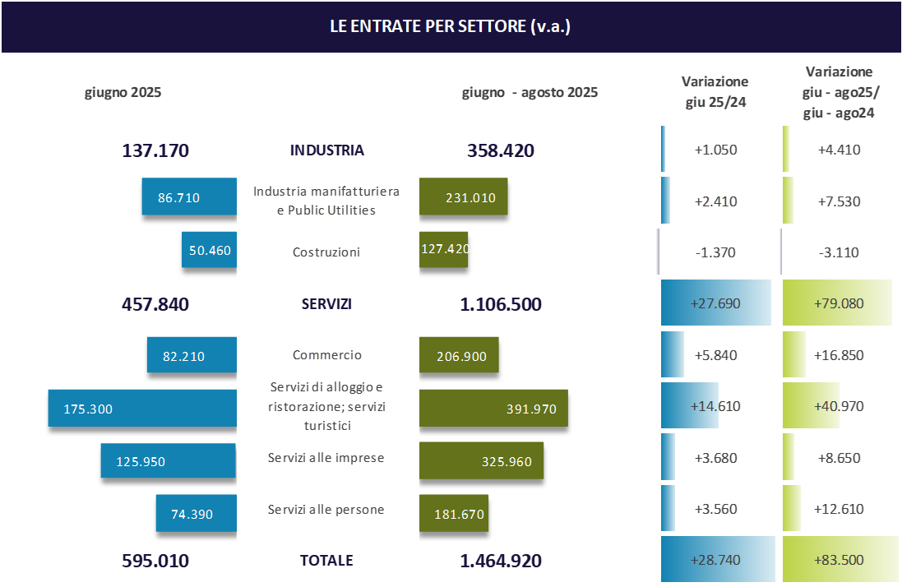

Fonte: Unioncamere - Ministero del Lavoro e delle Politiche Sociali, Sistema Informativo Excelsior, 2025

LAVORATORI PREVISTI IN ENTRATA DALLE IMPRESE PER CLASSE DIMENSIONALE

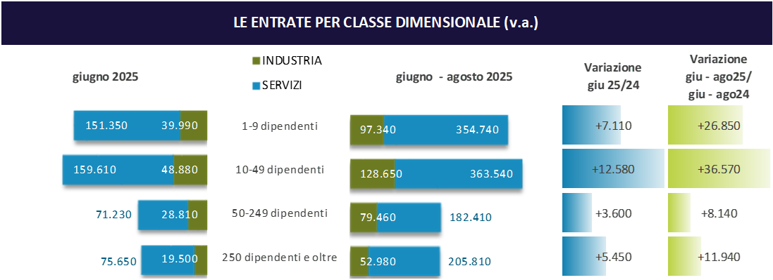

Fonte: Unioncamere - Ministero del Lavoro e delle Politiche Sociali, Sistema Informativo Excelsior, 2025
LAVORATORI PREVISTI IN ENTRATA DALLE IMPRESE PER TIPOLOGIA DI CONTRATTO (v.a.; %)

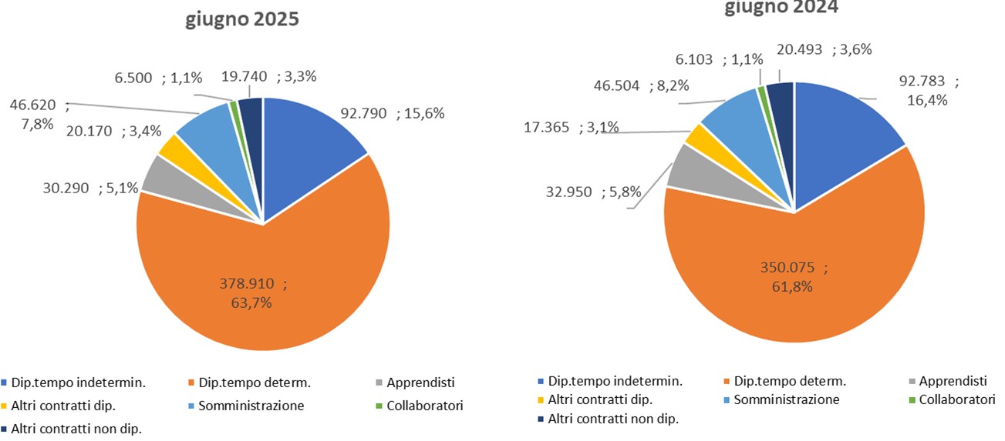

Fonte: Unioncamere - Ministero del Lavoro e delle Politiche Sociali, Sistema Informativo Excelsior, 2025

DIFFICOLTA’ DI REPERIMENTO, MOTIVAZIONI E SETTORI CON MAGGIORI DIFFICOLTA’ (%)

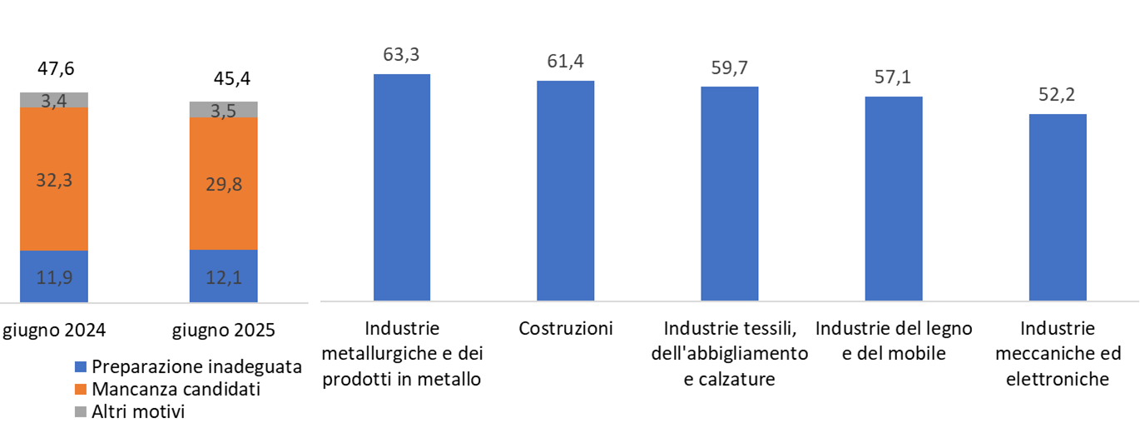

Fonte: Unioncamere - Ministero del Lavoro e delle Politiche Sociali, Sistema Informativo Excelsior, 2025

LAVORATORI IMMIGRATI E I PRINCIPALI SETTORI DI IMPIEGO (V.A. E %)

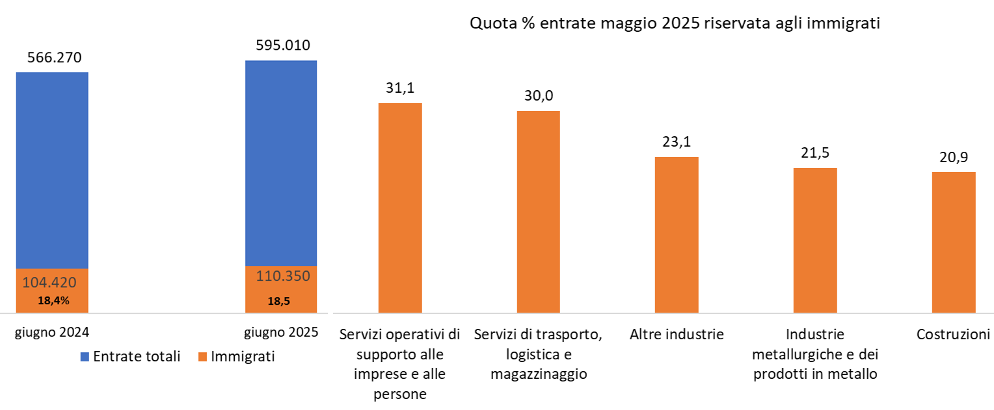

Fonte: Unioncamere - Ministero del Lavoro e delle Politiche Sociali, Sistema Informativo Excelsior, 2025

LE OPPORTUNITA’ PER I GIOVANI E I PRINCIPALI SETTORI DI IMPIEGO (V.A. E %)

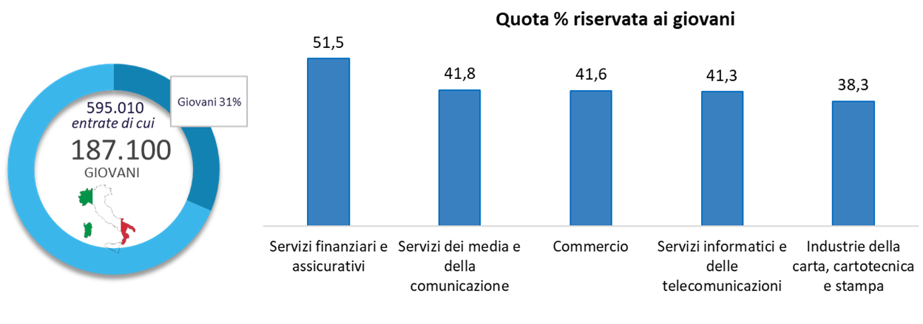

Fonte: Unioncamere - Ministero del Lavoro e delle Politiche Sociali, Sistema Informativo Excelsior, 2025

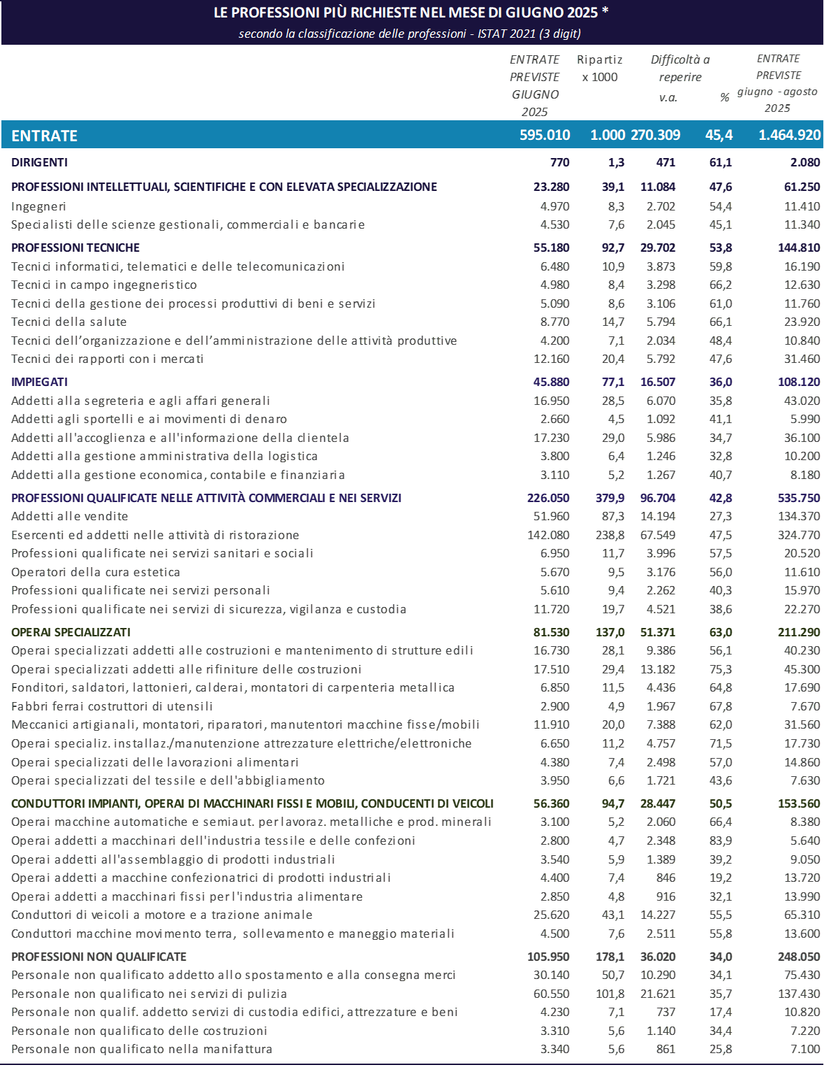
*Sono qui presentate le professioni richieste per i principali gruppi professionali. La somma delle entrate per ciascun “gruppo esposto”, pertanto, non corrisponde al totale.
Fonte: Unioncamere - Ministero del Lavoro e delle Politiche Sociali, Sistema Informativo Excelsior, 2025
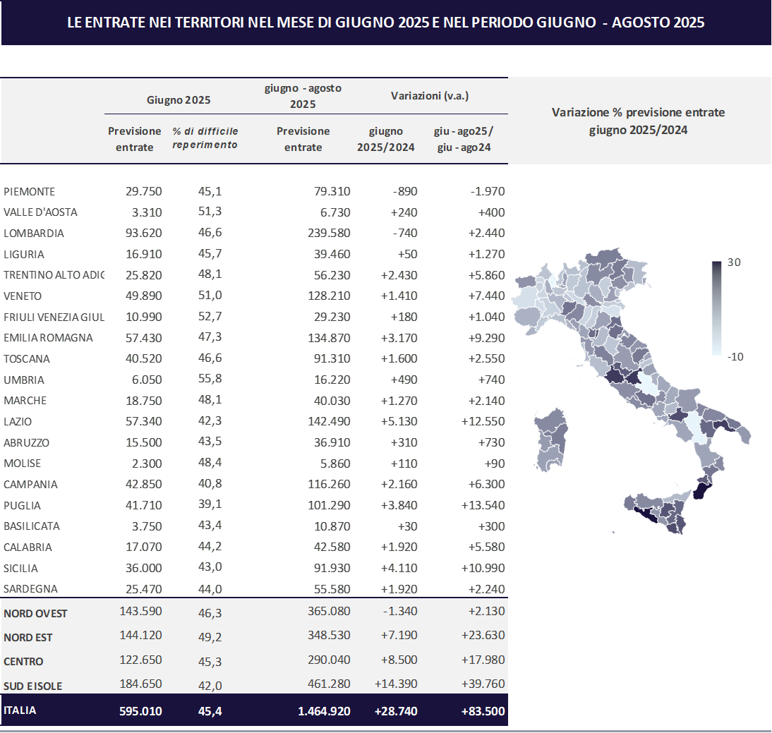

Fonte: Unioncamere - Ministero del Lavoro e delle Politiche Sociali, Sistema Informativo Excelsior, 2025

Le previsioni del mese di giugno si basano sulle interviste realizzate su un campione di quasi 104mila imprese. Le interviste sono state raccolte nel periodo 15 aprile 2025 - 02 maggio 2025.
Comprende Pubblic Utilities, Industrie dei gioielli e delle pietre preziose e altre industrie manifatturiere.

